Instrukcje























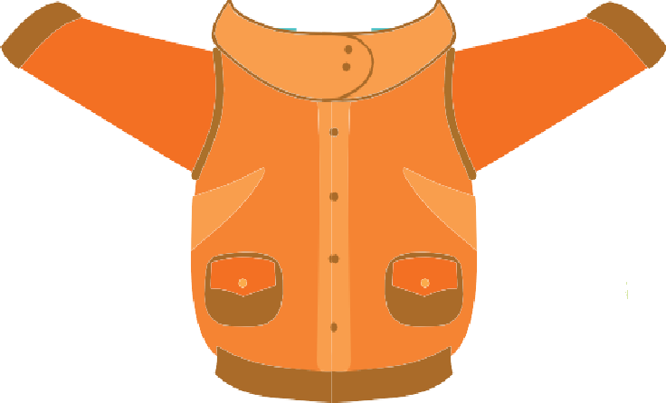














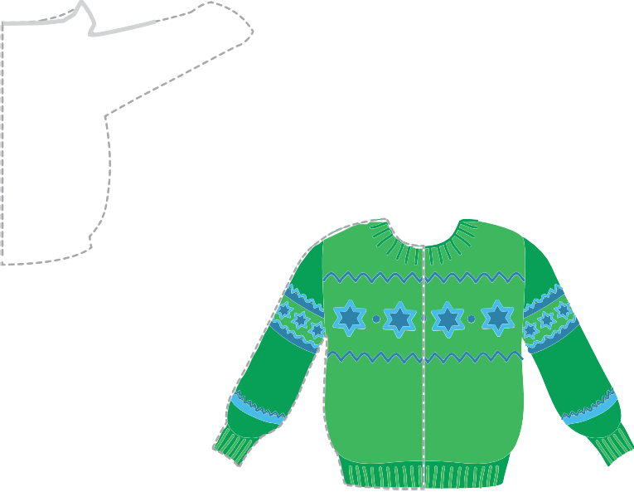
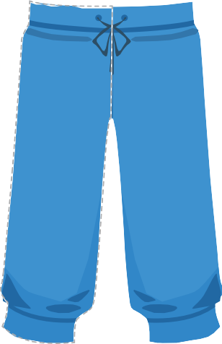
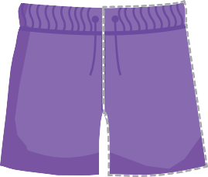

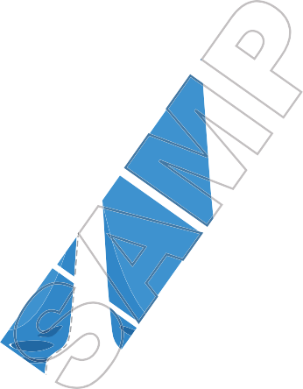







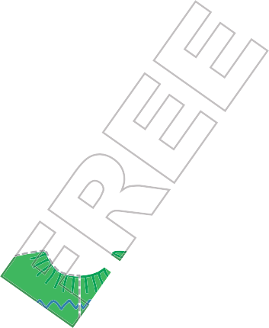






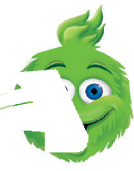





1. Proszę aby włączyli Państwo film ze strony YouTube i zachęcili dzieci to powtarzania usłyszanych wyrazów. Poniżej oddaję link do filmu:
https://youtu.be/qK_r2ciNyh0
2. Proszę aby włączyli Państwo nagranie Happy_Campers_CD_T41 i poprosili dzieci aby wskazywały ubrania na obrazkach. Starsze dzieci mogą połączyć nawy ubrań z obrazkami.
coat • jumper • skirt • trousers • shorts • shoes

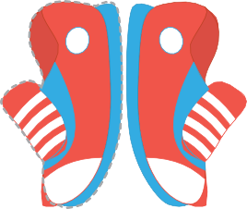

Zachęcam, aby przełączyli Państwo język bajek w telewizorze na angielski (dzieci bardzo szybko przyswajają sobie język słuchając bajek, które już znają)
Warto włączyć dzieciom piosenki na youtube w języku angielskim (np. https://www.youtube.com/watch?v=WX8HmogNyCY)
Polecam także bajkę „Dora poznaje świat”

